I.E.S LAS SALINAS

PROYECTO FINAL DE GRADO

CURSO 2024-2025

**ROBANK: Manual de Usuario**

CICLO FORMATIVO GRADO SUPERIOR

DESARROLLO DE APLICACIONES MULTIPLATAFORMA

AUTOR: Tymur Kulivar Shymanskyi

TUTOR: Manuel Antonio Benito Mora

Índice

1. Instalación 2

1.2. Situación del despliegue 2

1.3. Cloudflare Tunnel 2

1.4. Conexión al hosting 3

1.4.1. Requisitos del dispositivo 3

1.4.2. Permisos requeridos 3

1.5. Compilación local 4

1.5.1. Requisitos 4

1.5.2. Configuración Firebase 4

1.5.3. Configuración de Backend 5

1.5.4. Configuración de Android 7

1.5.5. Configuración de Frontend 8

2. Funcionalidad 9

2.1. Android 9

2.1.1. Inicio de sesión 9

2.1.2. Registro 10

2.1.3. Términos y Condiciones 11

2.1.4. Ventana Principal 12

2.1.5. Metas financieras 13

2.1.6. Estadísticas 14

2.1.7. Ajustes 15

2.2 Frontend 16

2.2.1. Página de inicio 16

2.2.2. Barra de navegación 17

2.2.3. Panel de control 18

2.2.4. Categorías, Facturas y Metas financieras 19

2.2.5. Ajustes 20

# Instalación

Hemos desplegado tanto el backend como el frontend de la aplicación. Sin embargo, encontramos dificultades técnicas durante el proceso.

## 1.2. Situación del despliegue

La arquitectura compleja de nuestros servicios, la necesidad de almacenar imágenes localmente y nuestro presupuesto limitado hicieron imposible el despliegue en servicios gratuitos como Render.com y Railway.com. Después de varios días de pruebas, decidimos usar Cloudflare Tunnel como alternativa.

## 1.3. Cloudflare Tunnel

Esta herramienta conecta aplicaciones locales a Internet de forma segura, sin necesidad de abrir puertos en el firewall. Funciona creando un túnel cifrado entre el dispositivo y Cloudflare, que redirige el tráfico hacia la aplicación local.

Entre sus principales ventajas encontramos la configuración sencilla y gratuita, mayor seguridad para la red y protección contra ataques DDoS. Sin embargo, tiene ciertas limitaciones: requiere que la máquina local mantenga conexión constante, necesita una conexión a Internet estable y el servicio debe estar ejecutándose localmente.

Debido a estas limitaciones, es posible que ocasionalmente el servicio no esté disponible. Por eso ofrecemos dos formas de acceder a la aplicación:

## 1.4. Conexión al hosting

Si todo funciona correctamente, el proceso es sencillo. Solo hay que abrir la página web: [https://robank.tymurkulivar.dev/](https://robank.tymurkulivar.dev/%20) e intentar crear una cuenta. Si no aparecen errores, se debe instalar el APK adjunto a la entrega.

### 1.4.1. Requisitos del dispositivo

Debido a la estructura del proyecto, hay varios requisitos importantes para ejecutar el APK:

* Dispositivo Android con Android 13 (nivel de API 33) o superior.
* Conexión estable a Internet (necesaria para conexiones API y servicios de Firebase).
* Espacio de almacenamiento suficiente para la instalación de la app (50 MB+).

Para comprobar la versión de Android normalmente hay ir a los ajustes, abrir el apartado “Acerca del teléfono” y navegarse al apartado “Información de software”, donde se podrá ver la versión.

### 1.4.2. Permisos requeridos

* Acceso a Internet
* Acceso al estado de la red
* Permiso para mostrar notificaciones

Si no aparece ningún tipo de aviso de error puede pasar al apartado de uso.

## 1.5. Compilación local

En caso de que la conexión con el backend no sea exitosa, existe la posibilidad de compilar manualmente todas las partes del proyecto. No obstante, se trata de un procedimiento complejo que requiere seguir con precisión cada paso, cumplir con los requisitos técnicos y utilizar las versiones correctas de las herramientas para garantizar el funcionamiento adecuado de la aplicación.

### 1.5.1. Requisitos

**Android**:

* [Android Studio Meerkat, versión 2024.3.1](https://androidstudio.googleblog.com/2025/03/android-studio-meerkat-202431-now.html).
* [JDK compatible con Java 1.8](https://www.oracle.com/java/technologies/javase/8-compatibility-guide.html).
* [Gradle](https://gradle.org/install/).
* Proyecto de Firebase correctamente configurado.
* Dispositivo Android compatible.

**Frontend y backend**:

* [Docker instalado](https://docs.docker.com/engine/install/).
* [Docker Compose instalado](https://docs.docker.com/compose/install/).
* Proyecto de Firebase correctamente configurado.
* Conexión a internet estable

### 1.5.2. Configuración Firebase

Es fundamental crear y configurar correctamente el proyecto en Firebase. Para ello, se deben seguir los siguientes pasos:

* [Acceder a la consola de Firebase](https://console.firebase.google.com/u/0/).
* Crear un nuevo proyecto.
* Configurar las opciones básicas del proyecto.
* Habilitar Firebase Authentication.
* Activar los métodos de autenticación por correo electrónico y por Google.
* Configurar **Password Policy** a *“*Minimum password length” = 6 y “Maximum password length” = 20.

Para información más detallada sobre la integración con Angular, se recomienda consultar la [documentación oficial correspondiente](https://firebase.google.com/docs/auth/where-to-start).

### 1.5.3. Configuración de Backend

Una vez creado el proyecto de Android en Firebase, se debe acceder al apartado **Settings** y, dentro de este, abrir la sección **Service accounts**. Desde allí se debe generar una nueva clave privada, haciendo clic en el botón correspondiente.

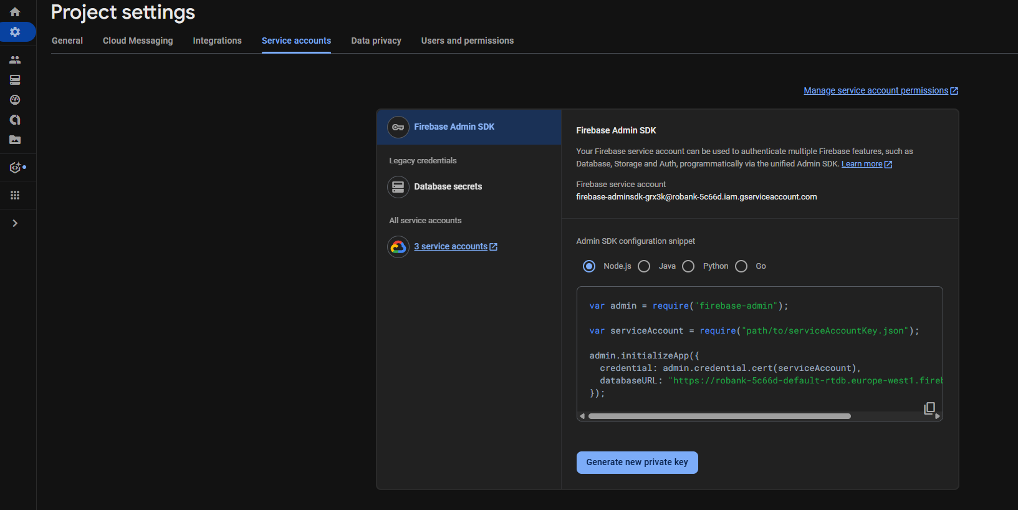

Luego, hay que crear un archivo .env en la raíz del proyecto backend, y añadir los valores correspondientes.

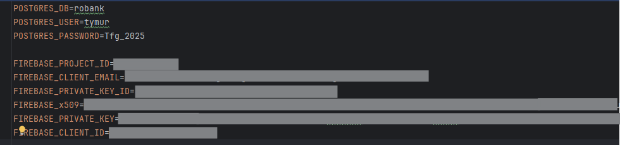

Es muy importante conocer la IP del ordenador que ejecutará el backend. Para obtenerla hay que ejecutar el comando ipconfig y copiar el valor indicado en la siguiente imagen:

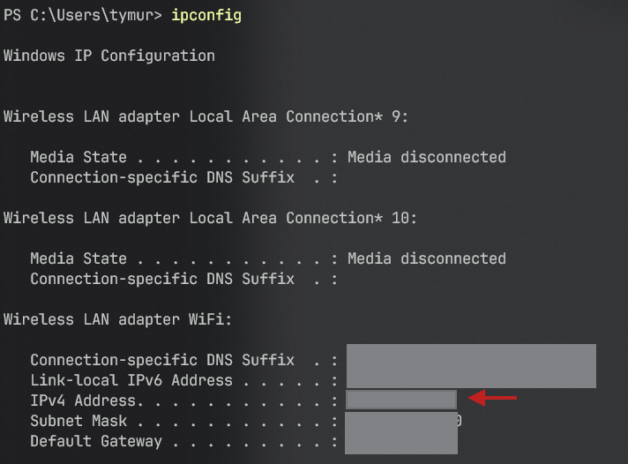

El siguiente paso es abrir en Terminal el directorio raíz en modo Administrador y ejecutar el comando *docker-compose up --build.* Este comando ejecuta la configuración proveniente del archivo compose.yaml, que crea un contenedor de Docker de nuestra aplicación y la vincula con la base de datos PostgreSQL usando las variables de entorno que hemos creado.



### 1.5.4. Configuración de Android

Una vez creado el proyecto de Android en Firebase, se debe acceder al apartado **Settings** y, dentro de este, abrir la sección **General**. Desde allí, se debe descargar el archivo *google-services.json*.

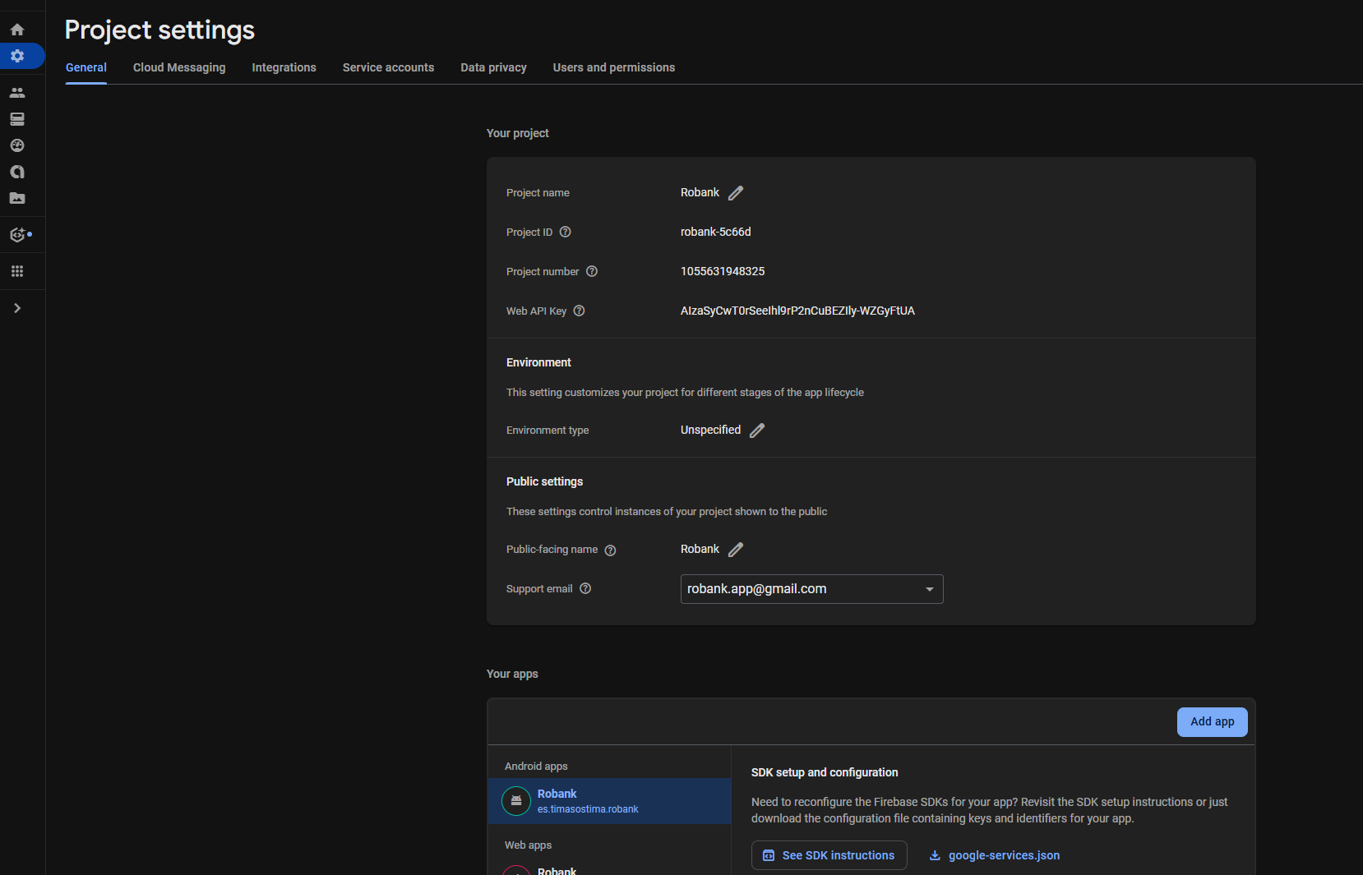

Tras la descarga, se debe abrir el archivo *local.properties* en el proyecto de Android y añadir los siguientes campos, usando los valores que aparecen en el archivo *google-services.json*:

* *gcm_defaultSenderId*: corresponde al valor de *project_number*.
* *google_api_key*: corresponde al valor de *current_key*.
* *google_app_id*: corresponde al valor de *mobilesdk_app_id*.
* *google_crash_reporting_api_key*: corresponde al valor de *current_key*.
* *google_storage_bucket*: corresponde al valor de *storage_bucket*.
* *google_server_client_id*: corresponde al campo *client_id* del segundo objeto (ya que el primero posee permisos administrativos).
* *firebase_database_url*: corresponde al valor de *firebase_url*.

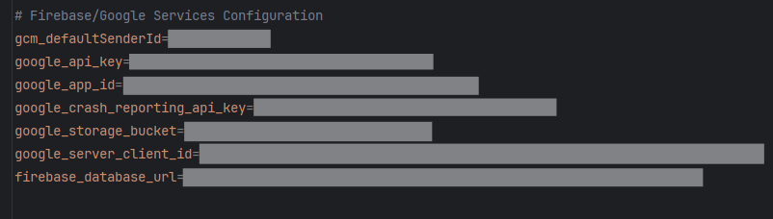

El ultimo paso en la configuración de Android es sustituir la constante BASE_URL en el archivo: *app/src/main/java/es/timasostima/robank/api/RetrofitClient.kt* a *private const val BASE_URL = "http://ip:8080/"*, reemplazando ip por la dirección IP obtenida previamente.

El último paso es generar el APK. Para ello, haz clic en el botón correspondiente, tal como se indica en la imagen adjunta.

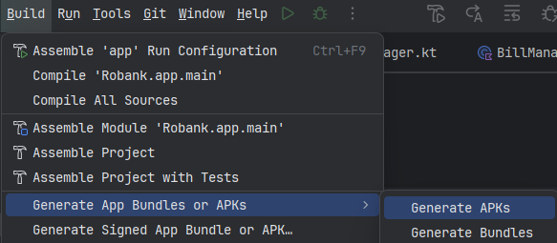

### 1.5.5. Configuración de Frontend

Lo primero que hay que hacer es crear un archivo *.env* en el directorio raíz del proyecto frontend configurándolo con base en las variables definidas en *google-services.json.*

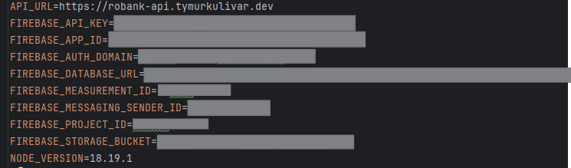

La única diferencia está en *FIREBASE_APP_ID*, que hay que copiar de la consola de Firebase, accediendo a **Settings** y, dentro de este, abrir la sección **General**.

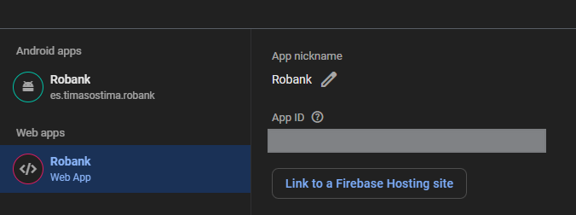

El último paso es ejecutar el archivo *compose.yaml* abriendo la terminal en el directorio raíz de la aplicación frontend y ejecutando el comando *docker-compose up --build.*



# Funcionalidad

Se recomienda iniciar el uso de la aplicación desde la versión para Android, ya que esta ofrece funcionalidades más completas, como la creación de categorías, facturas y metas financieras. Una vez realizada la configuración inicial, es posible visualizar la información desde cualquier dispositivo a través de la página web.

## 2.1. Android

### 2.1.1. Inicio de sesión

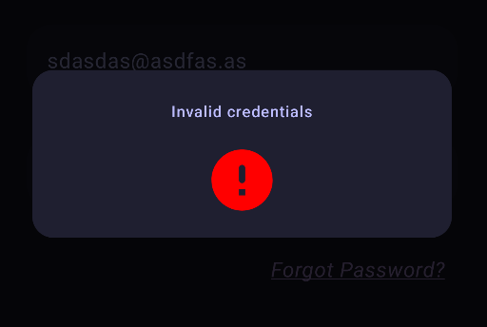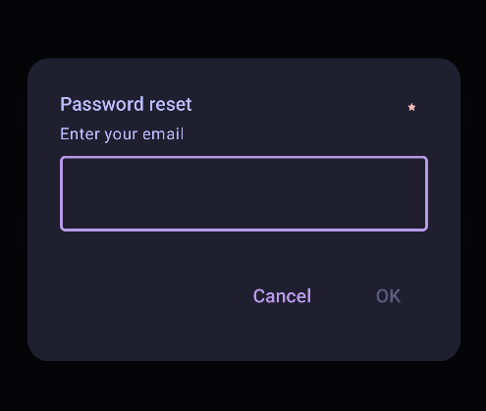 Al ejecutar la aplicación, se muestra primero la pantalla de inicio de sesión. Desde allí, es posible acceder a una cuenta existente ingresando un correo electrónico y una contraseña válidos. El campo de contraseña incluye un botón que permite ocultar o mostrar el contenido. También se dispone de una opción para recuperar la contraseña, la cual abre una ventana emergente. En caso de introducir datos incorrectos, se muestra un mensaje de error en una ventana emergente. En el caso de no tener la cuenta creada, hay que hacer clic en el botón *Registrarse*.  
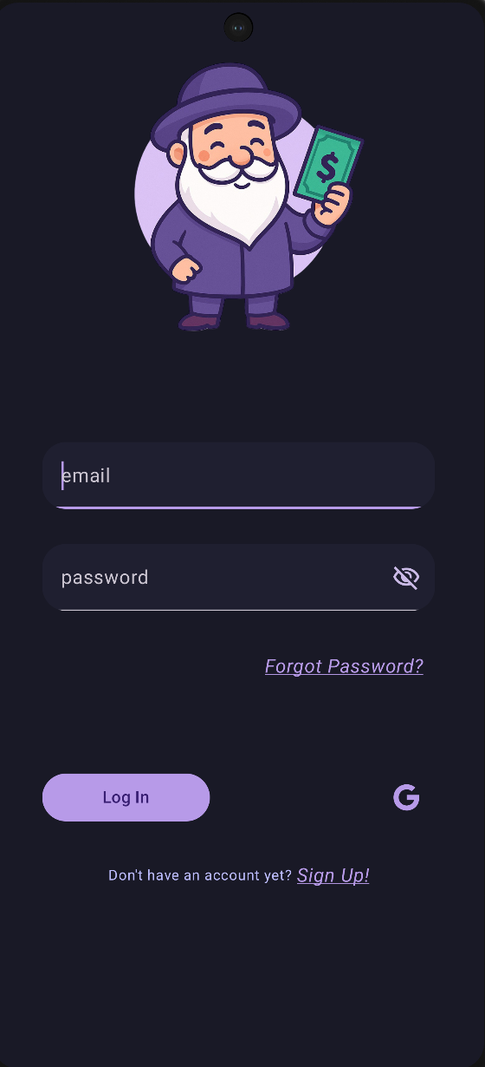 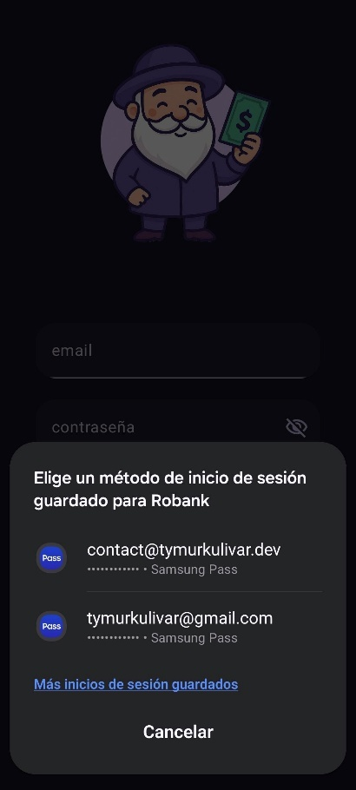

### 2.1.2. Registro

La pantalla de registro permite crear una nueva cuenta en la aplicación. Esta vista incluye los siguientes campos obligatorios: correo electrónico, contraseña y nombre. Junto a cada campo hay un ícono informativo que, al tocarse, proporciona detalles sobre el error cometido.

Debajo de los campos se encuentra una opción para aceptar los términos y condiciones, la cual debe activarse mediante un interruptor. Mientras esta opción no esté habilitada, el botón *Registrarse* permanecerá desactivado. El enlace Términos y Condiciones dirige al documento correspondiente. En la parte superior izquierda hay un botón para volver al inicio de sesión.

En el caso de registro completado correctamente se aparece una ventana emergente indicando que el email de verificación se ha enviado correctamente.

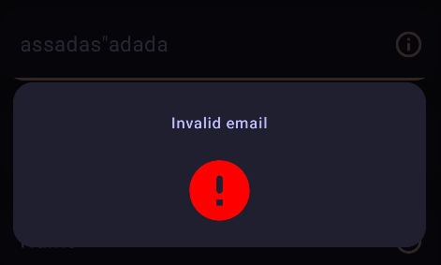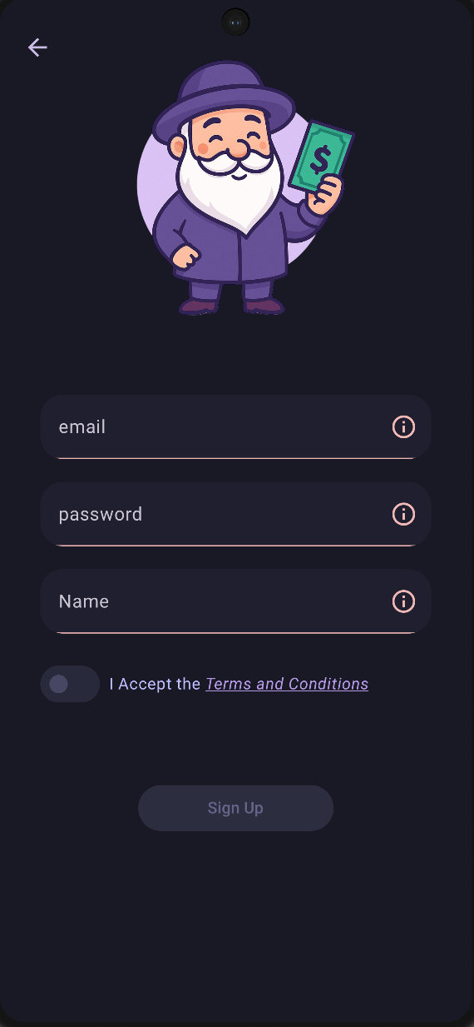 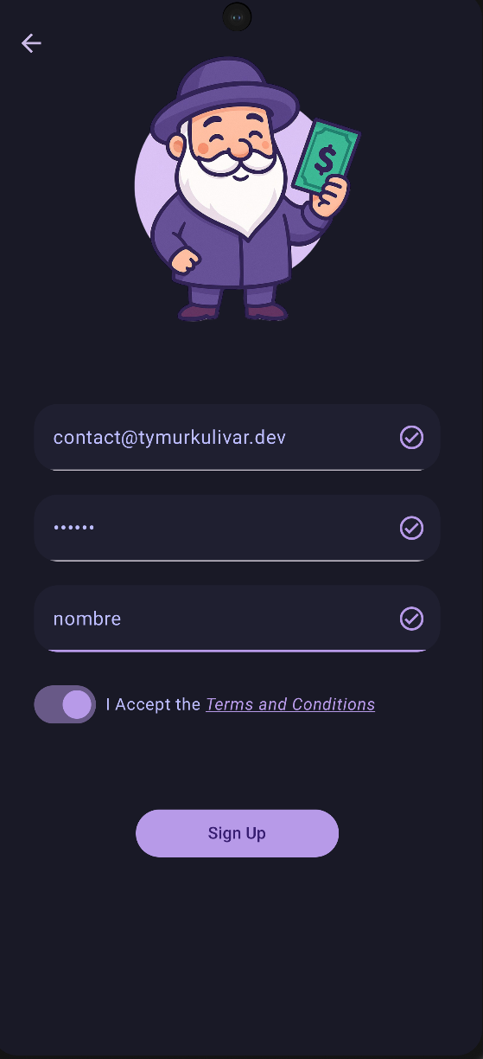 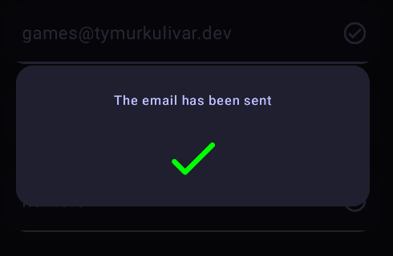

El siguiente paso consiste en abrir el correo electrónico y hacer clic en el enlace incluido en el mensaje recibido.

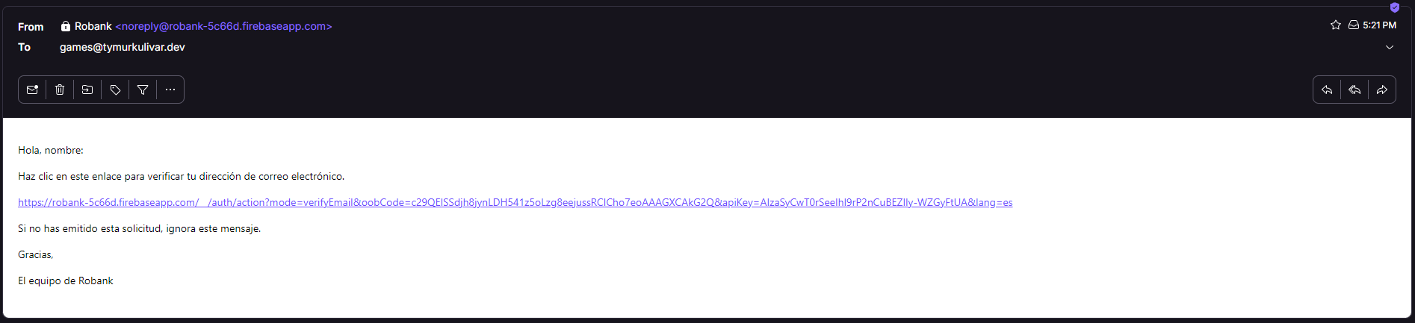

### 2.1.3. Términos y Condiciones

Es una ventana sencilla donde se muestran los Términos y Condiciones de Robank. En la parte superior izquierda hay un botón para regresar a la pantalla de registro. Al final de la página se encuentran dos botones: uno para aceptar y otro para rechazar los términos. Según la opción seleccionada, el interruptor en la pantalla anterior se actualizará automáticamente.

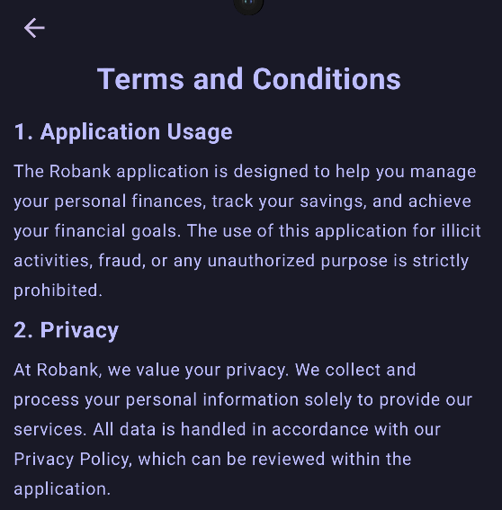

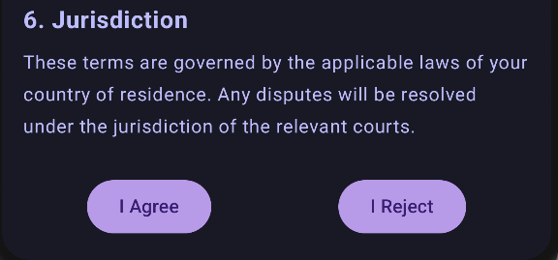

### 2.1.4. Ventana Principal

Es una de las vistas más completas de la aplicación, diseñada para gestionar categorías, facturas y retos financieros.

Para crear una categoría, se debe ingresar un nombre y seleccionar un color a través de una ventana emergente que se abre al pulsar el campo de color. Es posible elegir entre los colores disponibles en la paleta personalizada o utilizar un color provisional.

Una vez que las categorías han sido creadas, se pueden registrar los gastos. Para ello, es necesario completar los campos requeridos e indicar la categoría correspondiente.

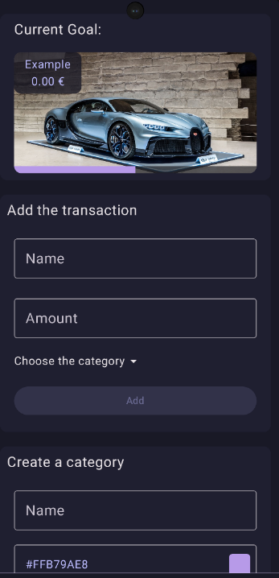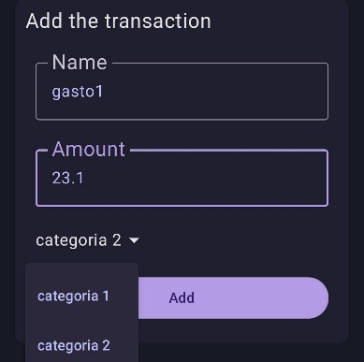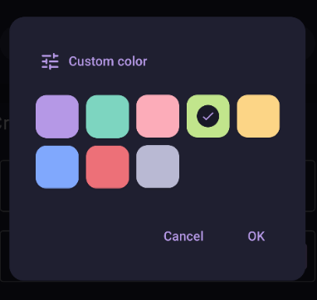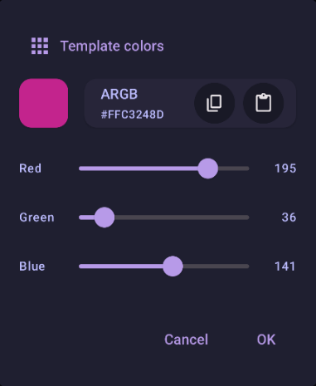

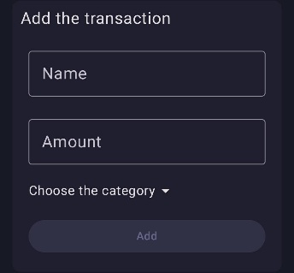

En la parte inferior de la ventana se encuentra un botón que permite enviar un correo electrónico al desarrollador, junto con una barra de navegación que facilita el cambio de vista hacia las secciones de estadísticas o ajustes.

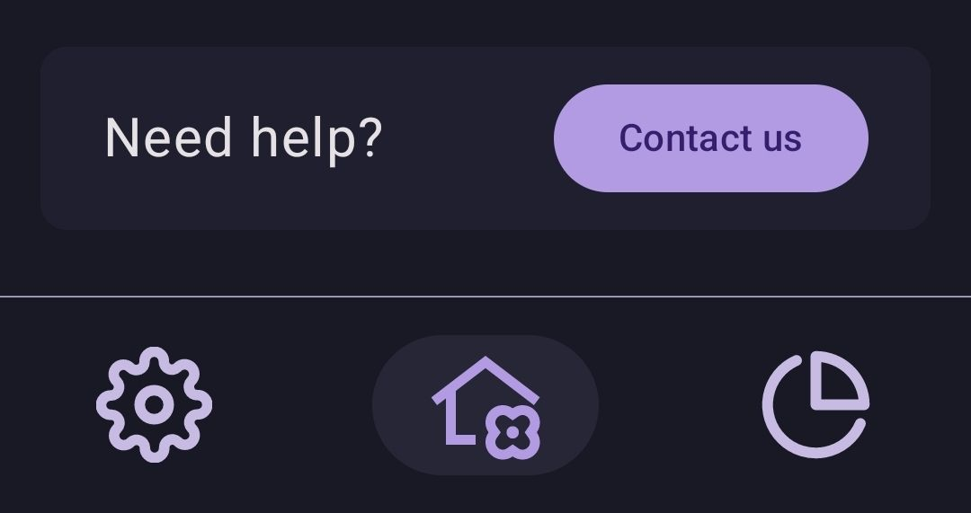

### 2.1.5. Metas financieras

Esta página se abre desde la sección correspondiente en la ventana principal. En esta vista es posible crear nuevas metas financieras utilizando el botón “+”, ubicado en la esquina inferior derecha. Al hacerlo, se muestra una ventana emergente donde se deben ingresar el nombre y el precio de la meta.

Una vez guardada la información, la lista de metas se actualiza automáticamente. Cada meta aparece como una tarjeta que muestra una imagen, los datos principales y un botón para eliminarlo. También es posible editar cualquier haciendo clic, lo que permite modificar los datos ingresados y cambiar la imagen asociada.

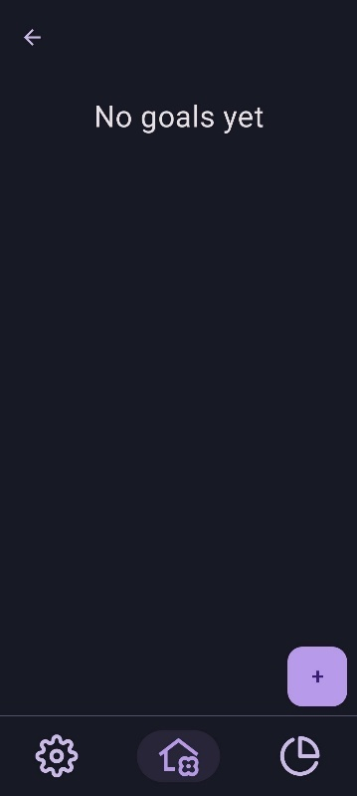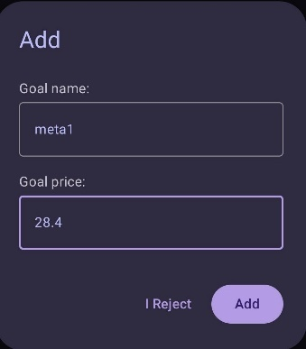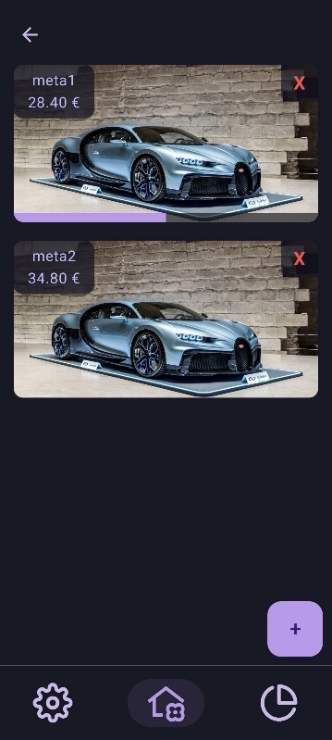

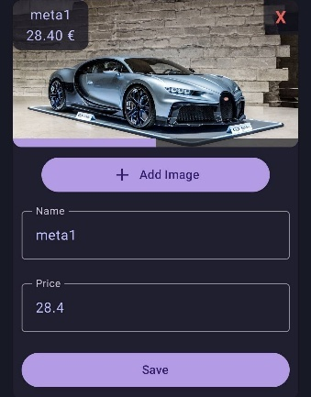

### 2.1.6. Estadísticas

La vista de estadísticas ofrece dos formas de visualizar la información: por categorías y por facturas.

En la vista por categorías se muestra un gráfico circular que representa el total de gastos del mes, dividido según las categorías registradas. Cada categoría se acompaña de una etiqueta con el importe correspondiente. Al seleccionar una categoría, se activa una animación que resalta visualmente la porción elegida del gráfico.

En la vista por facturas, los datos se presentan en un gráfico de barras agrupado por semanas, junto con una lista detallada que incluye la fecha, hora, categoría y monto de cada gasto. En los laterales del gráfico hay flechas que permiten desplazarse entre semanas.

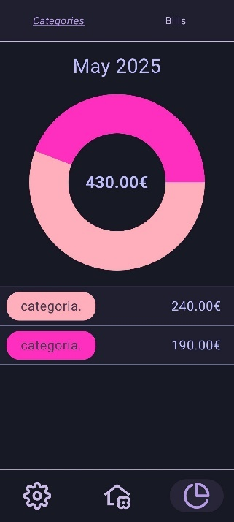 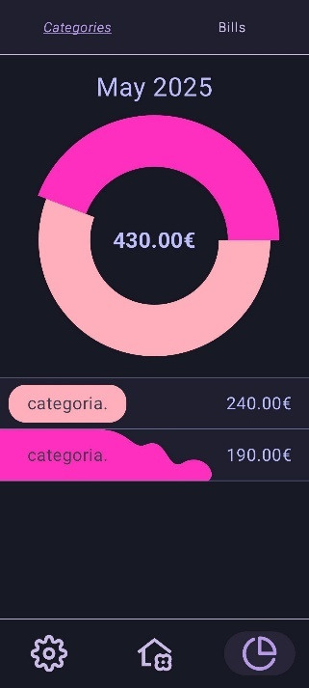 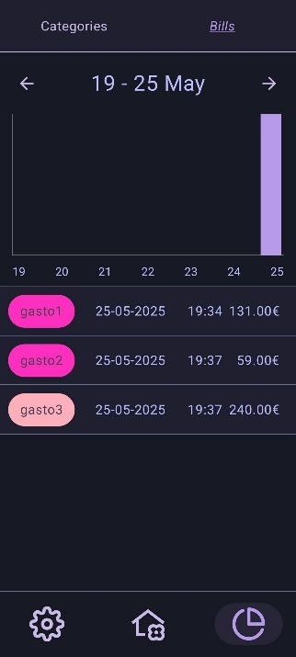

### 2.1.7. Ajustes

Esta vista permite gestionar las preferencias generales de la aplicación.

En la parte superior se muestra la información del perfil, incluyendo el nombre del usuario, el correo electrónico y un botón para cerrar sesión. Desde este mismo apartado es posible cambiar la foto de perfil.

Las opciones de personalización permiten ajustar el idioma (disponible en español e inglés), seleccionar la moneda utilizada y cambiar el tema visual entre modo claro, oscuro o automático según la configuración del sistema. También se incluye un interruptor para activar o desactivar las notificaciones, las cuales solo se envían si esta opción está habilitada.

Por último, se encuentra la opción para cambiar la contraseña. Al seleccionarla, se abre una ventana emergente que permite completar este proceso.

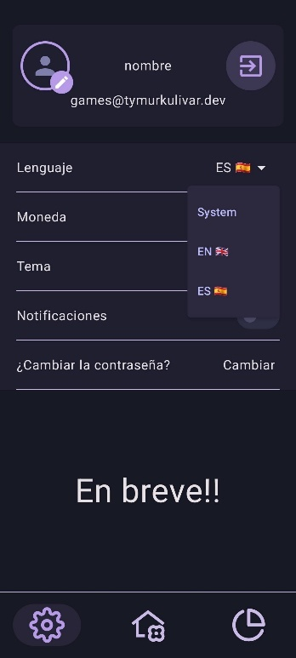 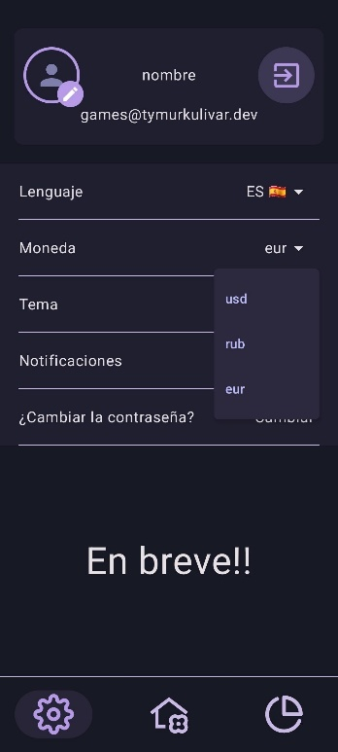 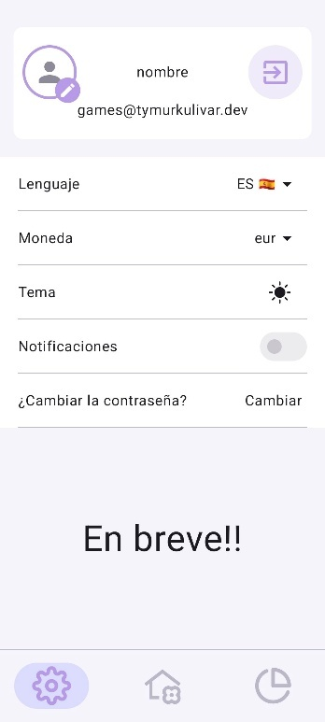 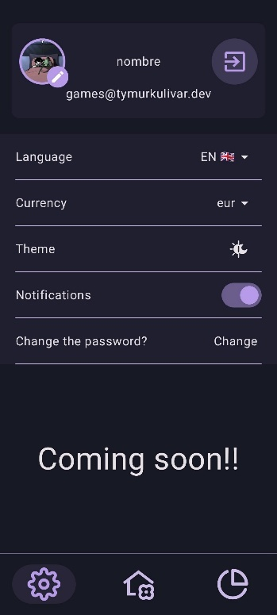

## 2.2 Frontend

Debido a las semejanzas de diseño entre las aplicaciones Android y web, muchos componentes tienen comportamientos y apariencias similares, no se van a explicar en detalles.

### 2.2.1. Página de inicio

La página de inicio presenta de forma clara lo que ofrece la aplicación: seguimiento de gastos, metas financieras y estadísticas visuales. Desde aquí se puede acceder al registro o iniciar sesión. El botón *Get Started* dirige automáticamente al panel de control si ya se ha iniciado sesión, o al inicio de la sessión en caso contrario.

Debajo se destacan las funciones principales, como el registro de gastos, la creación de metas, gráficos detallados y un sistema de acceso seguro. Más abajo se incluyen opiniones de usuarios que destacan la utilidad de la aplicación, especialmente por su simplicidad, diseño adaptable y funciones como la gestión de metas. Al final de la página se invita a comenzar de forma gratuita, con un llamado claro a unirse y tomar control de las finanzas personales.

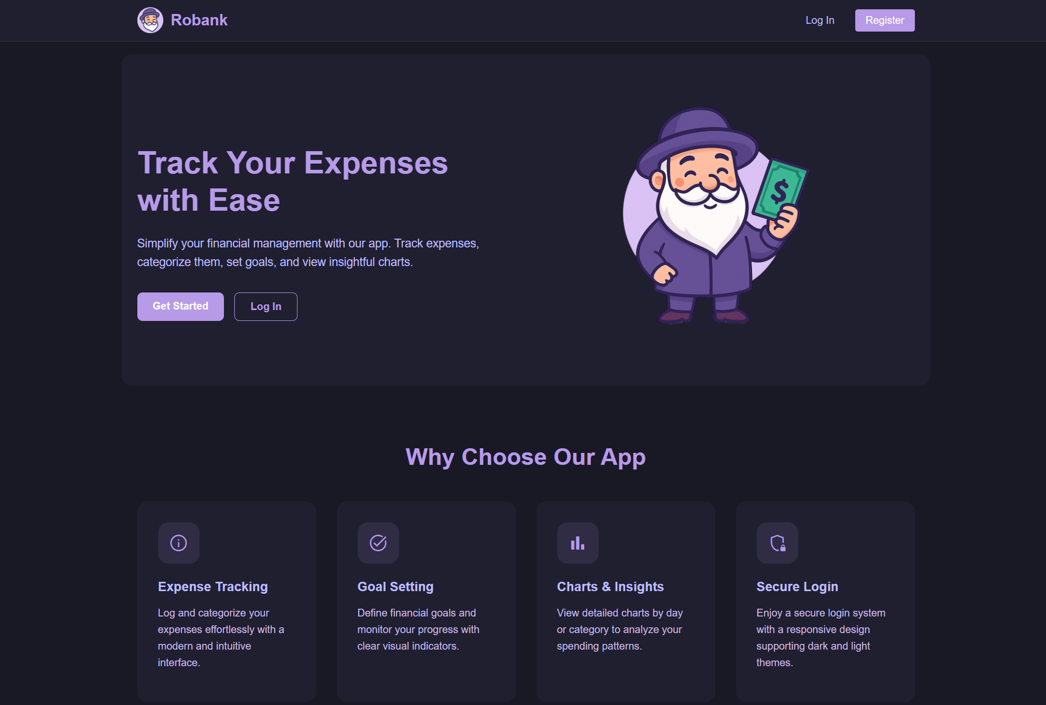

### 2.2.2. Barra de navegación

La barra de navegación permite desplazarse entre las principales secciones de la aplicación web. Se encuentra en la parte superior y presenta dos variantes según el tamaño de pantalla o el tipo de dispositivo.

En su versión desplegable, accesible mediante el ícono de menú (tres líneas horizontales), se muestra una lista vertical con los accesos directos a panel de control, facturas, categorías, metas financieras y ajustes, junto con la opción para cerrar sesión.

En pantallas más amplias, la barra se presenta como un menú horizontal con las mismas secciones, acompañado de un ícono de perfil ubicado en el extremo derecho. Al hacer clic en este ícono, se despliega un pequeño menú con las opciones de Ajustes y Cerrar la sesión.



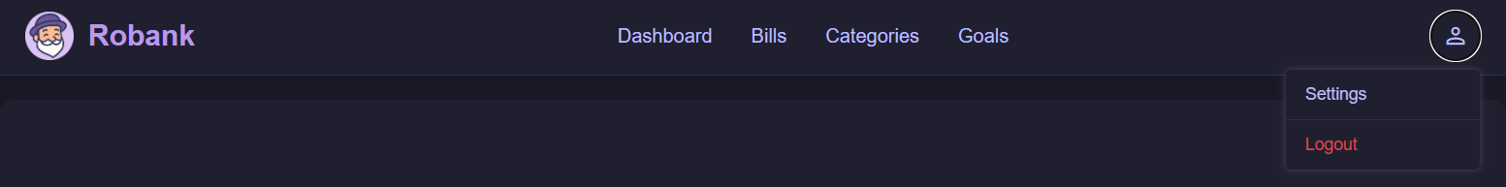

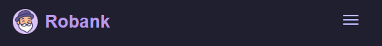

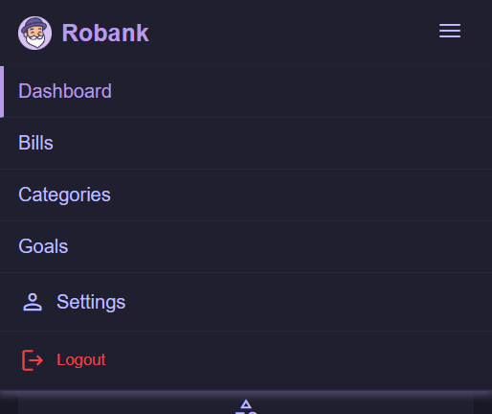

### 2.2.3. Panel de control

Esta sección facilita el acceso rápido a las partes más importantes de la aplicación: categorías, facturas y metas financieras.

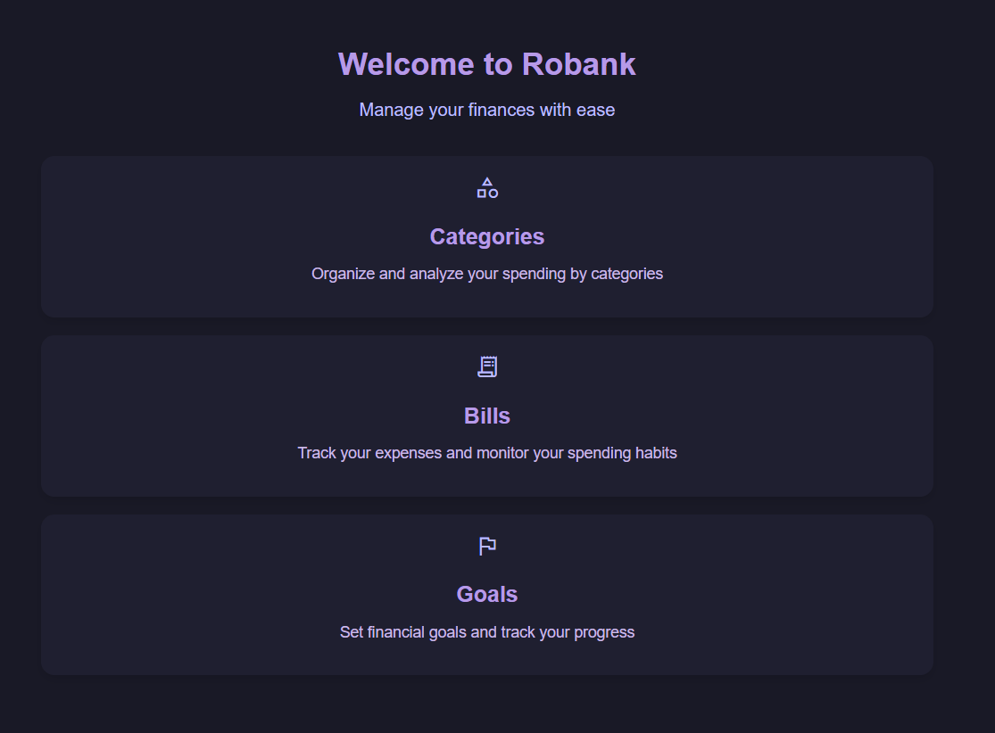

### 2.2.4. Categorías, Facturas y Metas financieras

Estos apartados son similares a los de la versión Android, pero con funciones simplificadas: permiten visualizar la información, sin posibilidad de editarla. A diferencia de Android, cuentan con diseño responsivo, lo que garantiza su correcto funcionamiento en cualquier tipo de dispositivo.

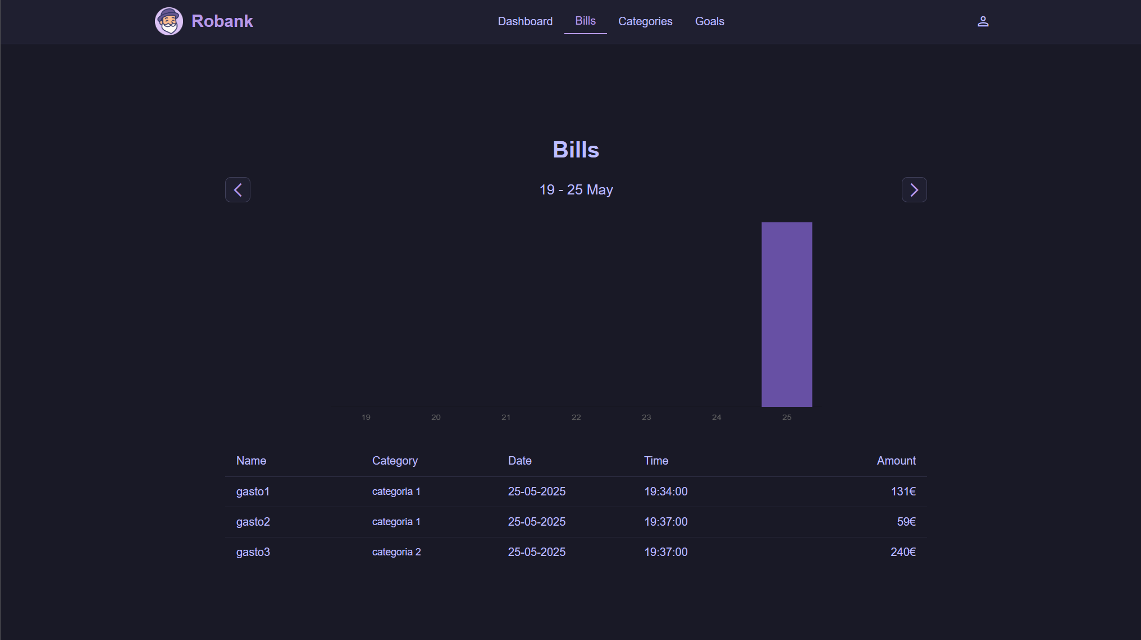

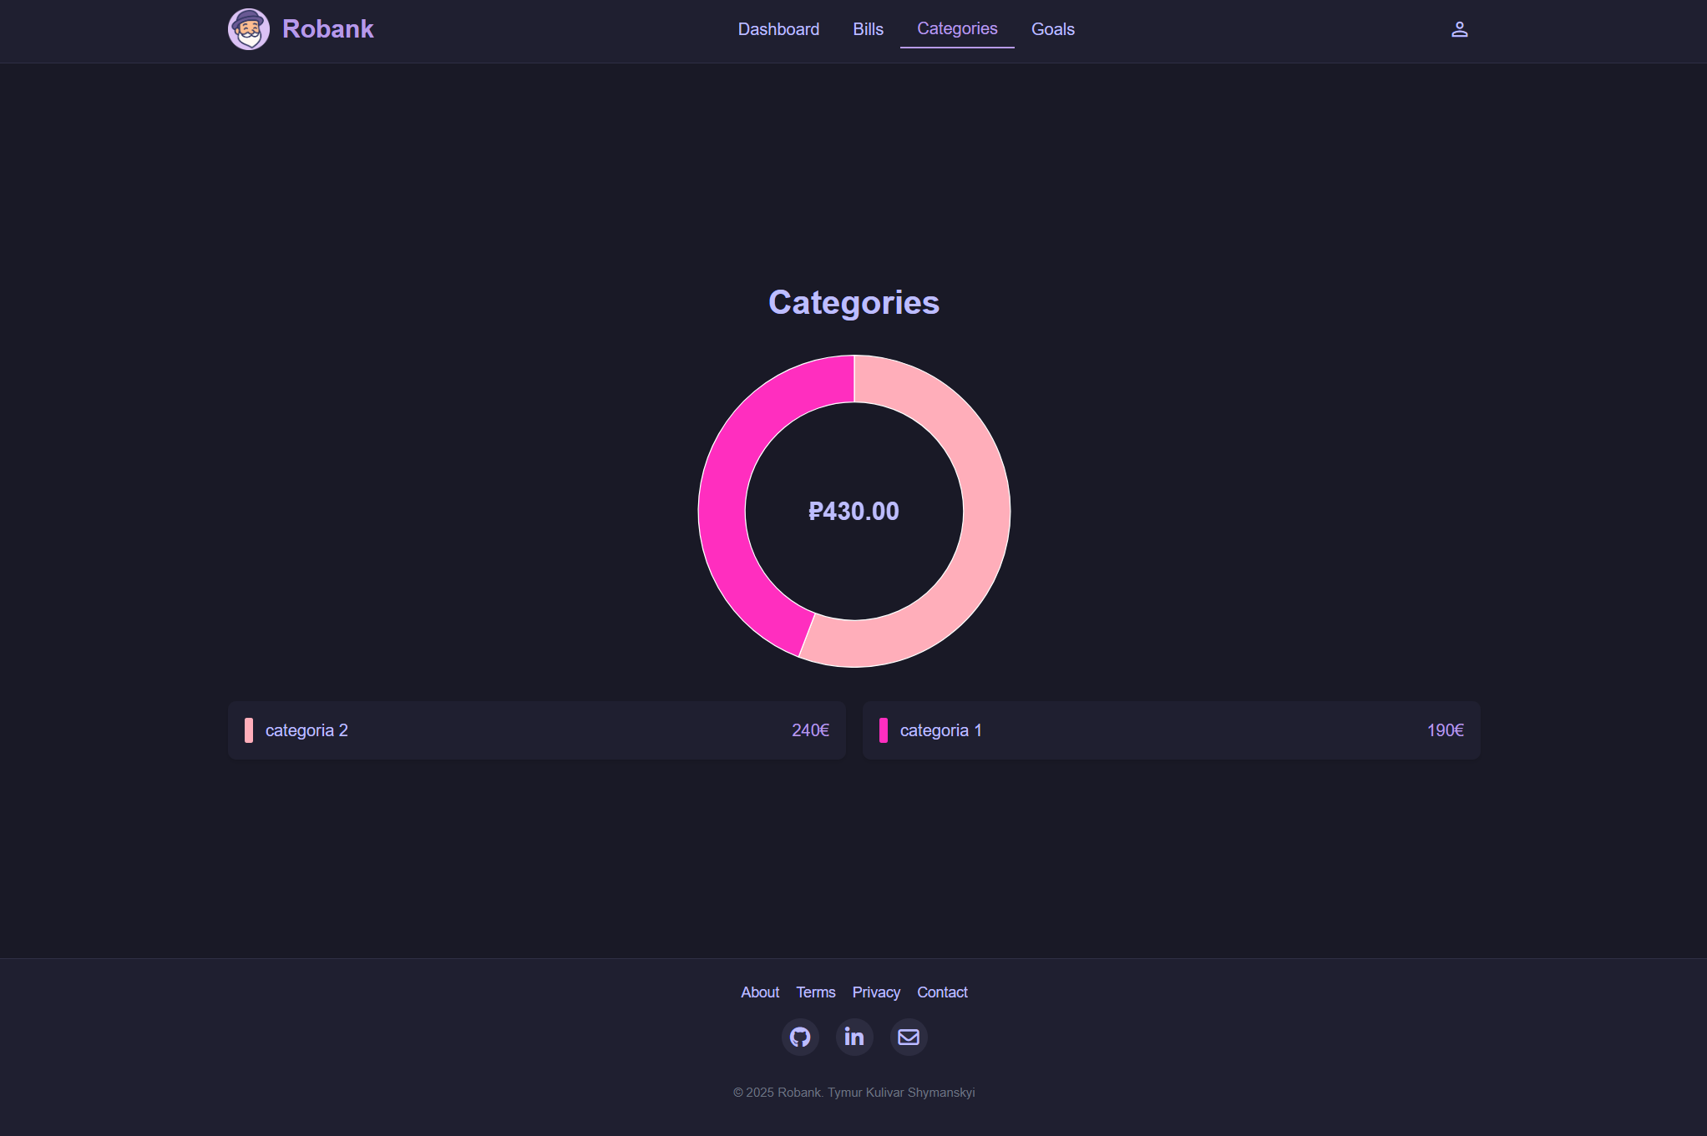

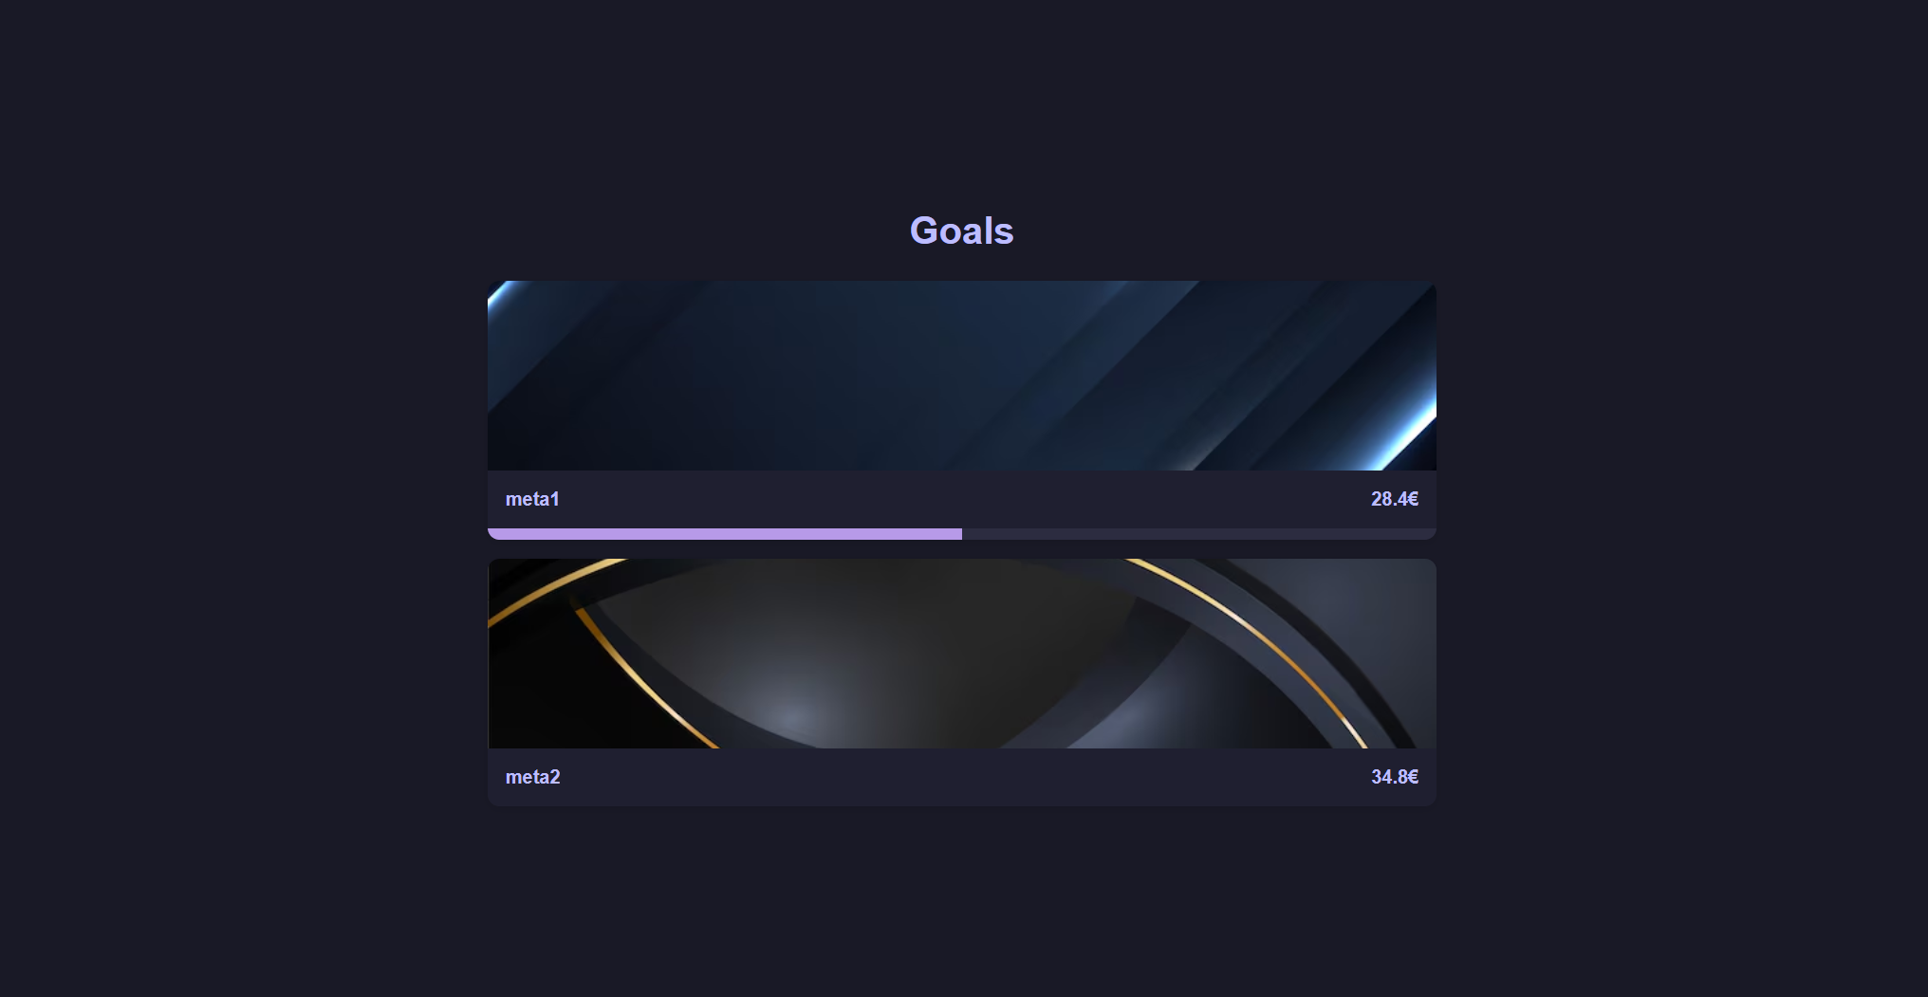

### 2.2.5. Ajustes

La vista de ajustes en la versión web mantiene una estructura similar a la de Android, aunque con funcionalidades reducidas. En este caso, únicamente permite cambiar el tema visual y modificar la contraseña.

